|  |  |
| --- | --- |
| **淮安市科学技术协会** | **文件** |
| **中共淮安市委台湾工作办公室** |
| **淮安市工业和信息化局** |
| **淮安市农业农村局** |
| **淮安市总工会** |
| **中国共产主义青年团淮安市委员会** |

淮科协发〔2021〕26号

关于举办2021年“科创淮安”创新创业大赛的

通 知

市级各学（协）会，高校科协，各县区科协、台办、工信局、农业农村局、总工会、团委，各有关单位：

为深入实施创新驱动发展战略，发挥全市科技优势和人才优势，激发广大科技工作者创新创业活力，营造“大众创业、万众创新”浓厚氛围，根据省科协《关于印发〈2021年“科创江苏”创新创业大赛方案〉的通知》精神，市科协、台办、工信局、农村农业局、总工会、团市委决定共同举办2021年“科创淮安”创新创业大赛（简称“大赛”）。

一、大赛名称

“科创淮安”创新创业大赛

二、大赛目标

促进科技经济深度融合，集聚创新创业资源，搭建双创培训实训、评估评价、融资投资、孵化转化、资源共享的全链条创新创业服务平台；引领和激励科技人才弘扬创新创业文化，培养和提高创新、创意、创造、创业的意识和能力，以创业带动就业；发现和推动一批潜力大、市场前景好的优秀项目落地孵化，加快促进产学研用协同发展，推进淮安“333产业人才”培养和产业生态的可持续发展。

三、大赛主题

科技赋能 创赢未来

四、大赛时间

2021年6月—8月

五、主办单位

淮安市科学技术协会

中共淮安市委台湾工作办公室

淮安市工业和信息化局

淮安市农业农村局

淮安市总工会

中国共产主义青年团淮安市委员会

六、承办单位

淮安市计算机学会

七、协办单位

淮阴工学院科协、淮阴师范学院科协、江苏食品药品职业技术学院科协、淮安市工科类学术联盟

八、组织机构

组 长：

王立华 市科协党组书记、主席

副组长：

朱从实 市科协副主席

王 睿 市台办副主任

王海东 市工信局副局长

王文为 市农村农业局党委委员、扶贫办副主任

李士壮 市总工会副主席

刘双喜 团市委副书记

成 员：

许 刚 市科协学会学术部部长

杨全权 市台办经济处处长

董 进 市工信局生产服务业处处长

刘汉松 市农村农业局乡村产业发展处处长

吴新宇 市总工会权益保障部部长

朱顺航 团市委统战部副部长

大赛设组委会，组委会办公室设在市科协学会学术部，由学会学术部部长许刚任主任，负责大赛工作。

九、大赛相关事项

（一）参赛对象及资格

1.市级学会会员，在淮高校师生，在淮安创业、工作或拟来淮安创业的科技工作者、科技型企业家（在淮台籍科技工作者参照执行）。

2.参赛项目须真实有效，创业企业成立时间不早于2018年1月1日，项目核心团队成员按贡献主次顺序排列，人数不超过8人。

3.参赛项目涉及职务发明的需要取得本单位出具的具有法律效力的书面授权，且不存在泄漏国家秘密的情形；非职务发明参赛项目的创意、技术、产品及相关专利归属参赛团队，与其它任何法人或自然人无产权纠纷。

4.往年获得淮安市科协青年会员创新创业大赛奖项的项目，不得申报。

（二）大赛领域及分类

1.大赛围绕我省重点先进制造业集群、战略性新兴产业、重点传统产业，开展信息技术、装备制造、新材料、生命科学、农业科技、食品科学六个领域和淮安市333现代产业体系之一——三大工业主导产业的创新创业大赛。具体情况如下：

**省级：**①信息技术：包含通信、电子、控制、量子科技、区块链、物联网、人工智能、软件、电子商务、科技金融和信息服务等。

②装备制造：包含智能制造、高端装备、机械、航空航天、汽车、海洋船舶工程、建筑、节能环保、新能源等。

③新材料：包含金属材料、建筑材料、高分子材料、无机非金属材料、复合材料、前沿新材料等。

④生命科学：包含生物技术、医药、医疗器械、卫生保健等。

⑤农业科技：包括休闲农业、智慧农业、创意农业、家庭农场、阳台农业、食品加工、设施农业装备、农业绿色防控、农业电子商务等。

⑥食品科学：面向淮安市食品专业在校师生。

**市级：**①绿色食品：包括农产品精深加工、农产品加工副产物高值化利用、白酒酿造改良、膳食功能因子作用机制及营养靶向设计等。

②新一代信息技术：包括超微缺陷检测、白光干涉三维形貌测量、高档电子元器件制造、新型传感器、集成电路等。

③新型装备制造：包括石油化工装备、机器人装备、高端基础零部件、智能装备、仪器仪表、制造物联与服务等

2.每个领域分为创新和创业两个组别。创新组项目是有进一步培养价值的创意项目，或者能显著提升生产效率的技术改造项目；创业组项目是申报人拥有相关的自主知识产权或关键技术，具有推广或转化价值，已落地转化或准备落地孵化的项目。

（三）工作进度安排。2021年6月，根据省科协通知精神，印发市级通知文件，转发市级各学（协）会，高校科协，各县区科协、台办、工信局、农业农村局、总工会、团委，各有关单位。6月中旬前完成本地区赛事项目集中培训、遴选优秀项目，推荐参加省赛项目，完成“科创江苏”创新创业大赛官方网站（<http://scds.jsxhw.org/）网上申报工作。7>月—8月，对入围省赛项目进行相关培训。9月—10月，组织参加省决赛，做好信息联络工作。

（四）评审规则和奖项设置。大赛组委会将邀请行业专家、知名投资人、技术转移机构等组成评委组，通过现场路演、问辩等评审环节，对参赛项目进行现场打分。大赛每个领域的创新组和创业组分设一、二、三等奖，表彰在创新创业大赛活动中的优秀项目和团队。

（五）优秀项目对接推荐和科技服务。一是加强创新创业培训和指导，将聘请科技领域的专家，科技经纪人，金融、法律界专业人士，具有丰富成功创业经验的企业家等，提供专业培训辅导、评审咨询和渠道对接等服务；二是举办优秀项目路演，围绕各地各产业园区、科技企业孵化器的产业特点和招商要求，组织多样化的项目对接会；三是加强项目追踪和后续服务，为有潜力有前景的项目提供科技服务，完善与优化技术转移方式，共同推进项目良性健康发展。

联 系 人：王兰芳 电话：15195388685

陈伯伦 电话：13665234866

电子邮箱：hacomputer@hyit.edu.cn

附件：“科创淮安”创新创业大赛项目申报书

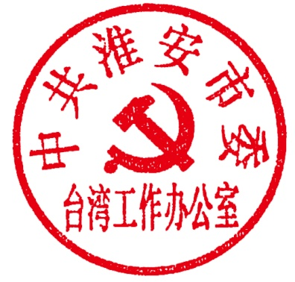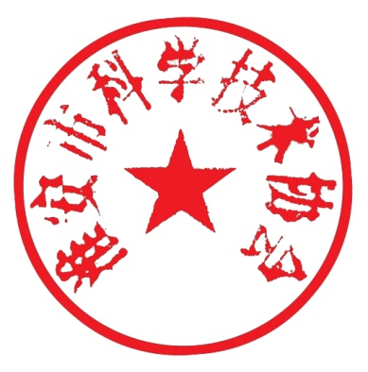

淮安市科学技术协会 中共淮安市委台湾工作办公室

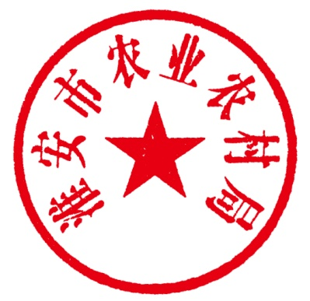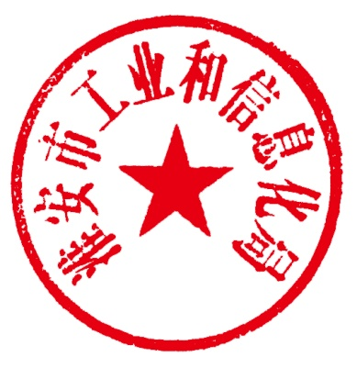

淮安市工业和信息化局 淮安市农业农村局

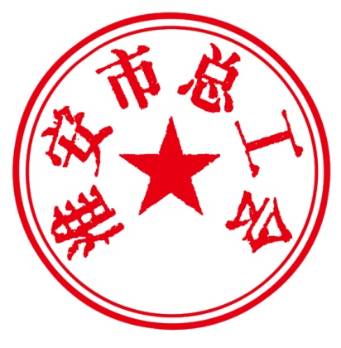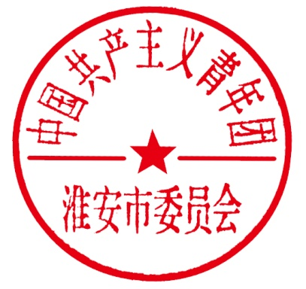

淮安市总工会 中国共产主义青年团淮安市委员会

2021年6月2日

附件1

**项目编号：**

2021年“科创淮安”创新创业大赛申报书

**参 加 组 别： □创新组 □创业组**

**申 报 领 域：**

**项 目 名 称：**

**项 目 负 责 人：**

**负责人所在单位：**

**填 表 日 期：**

**推 荐 单 位（盖章）：**

**“科创淮安”创新创业大赛**

**组委会办公室制**

申请者承诺

本人已了解“科创淮安”创新创业大赛的相关规定及项目申报的相关要求，如实填写项目申报有关材料，并对本次申报郑重承诺如下：

1.申报材料所涉及的内容真实准确，无欺瞒和作假行为，相关附件真实、有效。

2.对本项目的技术、成果及相关专利系合法使用，有关知识产权权属清晰，无知识产权纠纷，更无侵占他人技术成果等不端行为，且不存在泄漏国家秘密的情形。

3.“科创淮安”创新创业大赛组委会有权使用本表所有数据和资料。

4.若违反上述承诺，愿承担由此所产生的一切后果和相关法律责任。

项目负责人签字：

年 月 日

填 表 说 明

一、申报书要按照要求，逐项认真填写，填写内容必须实事求是，表达明确严谨。

二、项目编号：不必填写，由大赛组委会统一填写。

三、推荐单位：市级学会，高校科协，县区科协、台办、工信局、农业农村局、总工会、团委。

四、申报书（一式一份）由推荐单位审查、签署意见并加盖公章后，统一汇总递交大赛组委会办公室。

五、申报书请用A4纸双面打印，于左侧装订成册。

六、凡递交的申请书及附件不再退还，请自留底稿。

一、项目基本情况

|  |  |  |  |  |  |  |  |  |  |  |
| --- | --- | --- | --- | --- | --- | --- | --- | --- | --- | --- |
| 参赛项目名称 | |  | | | | | | | | |
| 所属领域 | |  | | | | | | | | |
| □创新类项目 | | □有进一步培养价值的创意项目 | | | | □能显著提升生产效率的技术改造项目 | | | | |
| □创业类项目 | | □需要推广或转化 | | | | □需要在园区落地（地点） | | | |  |
| □需要资金扶持 | | | | 金额（万元） | | | |  |
| 是否已经获得投资/投资意向 | | | | □是 □否 | | 投资  类型 | |  |
| 是否职务发明 | | □是 □否 | | | | | | | | |
| 项 目 联 系 人 信 息  （项目联系人信息涉及项目的联系、路演通知、证书邮寄等，请准确填写） | | | | | | | | | | |
| 姓 名 | |  | | | | 手 机 号 码 | | |  | |
| 单 位 名 称 | |  | | | | 地 址 | | |  | |
| 详 细 地 址 | |  | | | | 邮 政 编 码 | | |  | |
| 项 目 负 责 人 信 息 | | | | | | | | | | |
| 姓 名 |  | | | | | 性 别 | | | |  |
| 手机号码 |  | | | 微信号 | |  | | | | |
| 核心技术 | 专利  （不超  过10项） | | 专 利 名 | | 类型 | | 专 利 号 | | | 获得时间 |
|  | |  | |  | | |  |
|  | |  | |  | | |  |
| *专利类型：1发明专利 2实用新型专利 3外观设计 | | | | | | | |
| 技术类型： □软件著作权 □专有技术 □药品批文  □医疗器械批文 □创新商业模式 □集成电路布图  □其他_________ | | | | | | | | | |
| 技术来源： □独立知识产权 □合作研发 □其他_________ | | | | | | | | | |
| 项目主要创新点（不超过200字） |  | | | | | | | | | |
| 下一步发展中的主要方向、重点（不超过200字） |  | | | | | | | | | |
| 是否需要保密（或其他要求），是否同意进行统一宣传 |  | | | | | | | | | |
| 获奖情况 |  | | | | | | | | | |
| 其他 |  | | | | | | | | | |

二、项目简介（不超过1000字）

三、主要科技创新及产业化前景分析

（一）主要科技创新

1.项目背景及总体思路

2.主要技术创新内容

3.国内外同类技术对比

（二）产业化前景分析

（三）项目获得天使投资、创业投资和私募股权投资等机构的投资或合作情况，如无可不写。（选填项）

四、是否做过第三方评价，如有请提供（选填项）

五、核心团队成员基本信息

（请将项目负责人以及团队核心成员按贡献主次依次排列）

|  |  |  |  |  |  |
| --- | --- | --- | --- | --- | --- |
| 姓名 | 性别 | 年龄 | 学历 | 工作单位 | 职务/职称 |
|  |  |  |  |  |  |
|  |  |  |  |  |  |
|  |  |  |  |  |  |
|  |  |  |  |  |  |
|  |  |  |  |  |  |
| 所在单位  意见 | | （签章）  年 月 日 | | | |
| 推荐单位  意见 | | （签章）  年 月 日 | | | |

|  |
| --- |
| 淮安市科学技术协会办公室 2021年6月2日印发 |